

**คู่มือแนวทางการประกาศผลผู้ชนะการจัดซื้อจัดจ้างหรือผู้ได้รับการคัดเลือก**

**และสาระสำคัญของสัญญาหรือข้อตกลงเป็นหนังสือ**

**กรณีที่ไม่ได้ดำเนินการในระบบ e-GP**

**สุภาพร มนคล้ำ**

**งานพัสดุ กองกลาง สำนักงานอธิการบดี**

**มหาวิทยาลัยราชภัฏนครปฐม**

**คำนำ**

งานพัสดุของมหาวิทยาลัยราชภัฏนครปฐม เป็นหน่วยงานที่รับผิดชอบเรื่องการจัดหาพัสดุ ครุภัณฑ์ และการจัดซื้อจัดจ้าง กรณีการบันทึกข้อมูลในระบบ e-GP ที่ให้หน่วยงานภาครัฐดำเนินการจัดซื้อจัดจ้าง ในกรณีที่มีการจัดซื้อจัดจ้างตั้งแต่ 1 บาท ถึง 4,999 บาท ที่ไม่ต้องผ่านระบบการจัดซื้อจัดจ้างภาครัฐด้วยอิเล็กทรอนิกส์ (e-GP) นั้น โดยให้เจ้าหน้าที่ตามคำสั่งแต่งตั้งของมหาวิทยาลัยราชภัฏนครปฐม สามารถดำเนินการประกาศผลผู้ชนะการจัดซื้อจัดจ้างหรือผู้ได้รับการคัดเลือกรายไตรมาส ในระบบ e – GP ตามพระราชบัญญัติการจัดซื้อจัดจ้างและการบริหารพัสดุภาครัญ พ.ศ. 2560 มาตรา 66 ที่กำหนดไว้

ผู้จัดทำจึงได้พัฒนาคู่มือแนวทางการประกาศผลผู้ชนะการจัดซื้อจัดจ้างหรือผู้ได้รับการคัดเลือก และสาระสำคัญของสัญญาหรือข้อตกลงเป็นหนังสือ กรณีที่ไม่ได้ดำเนินการในระบบ e-GP ของมหาวิทยาลัย ราชภัฏนครปฐม เพื่อเป็นแนวทางให้แก่เจ้าหน้าที่ใช้เป็นแนวทางในการปฏิบัติงาน ให้ถูกต้องตามพระราชบัญญัติการจัดซื้อจัดจ้างและการบริหารพัสดุภาครัฐ พ.ศ. 2560

สุภาพร มนคล้ำ

งานพัสดุ กองกลาง สำนักงานอธิการบดี

มหาวิทยาลัยราชภัฏนครปฐม

9 เมษายน 2562

**สารบัญ**

**หน้า**

บทนำในการใช้คู่มือประกาศผลผู้ชนะ........................................................................................ 1

ส่วนที่ 1 ขั้นตอนการกรอกรายละเอียดเกี่ยวกับการประกาศผลผู้ชนะ........................................ 2

ส่วนที่ 2 ขั้นตอนการอนุมัติของหัวหน้า....................................................................................... 7

ส่วนที่ 3 ตัวอย่างการบันทึก.......................................................................................................... 9

ส่วนที่ 4 ตัวอย่างประกาศผลผู้ชนะการจัดซื้อจัดจ้าง.................................................................. 10

ส่วนที่ 5 ตัวอย่างรายละเอียดแนบท้ายประกาศ......................................................................... 11

**-2-**

**คู่มือการประกาศผู้ได้รับการคัดเลือกรายไตรมาส**

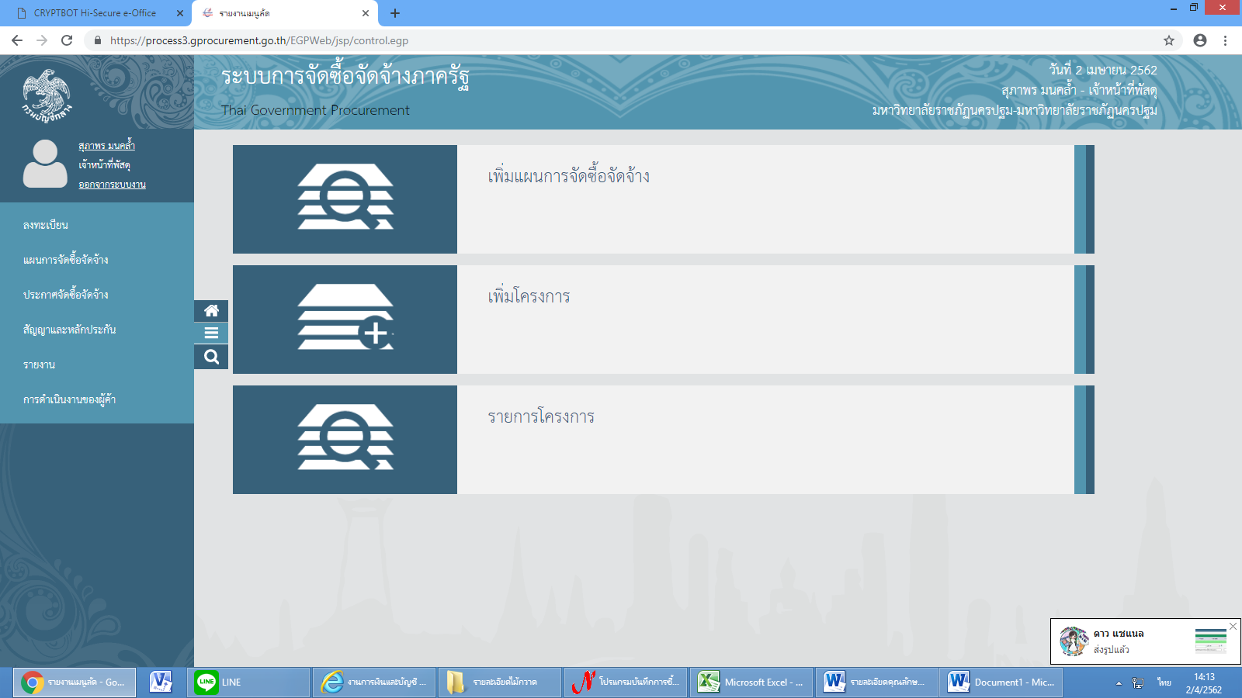

เลือกประกาศจัดซื้อจัดจ้าง

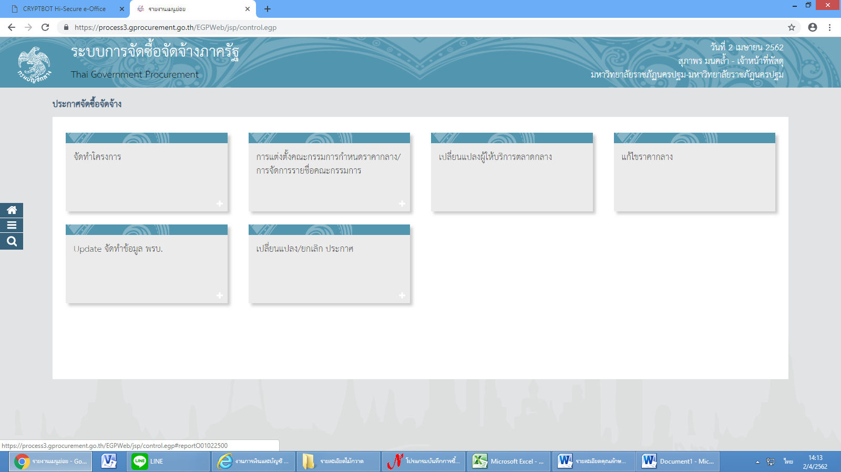

จัดทำโครงการ

**-3-**

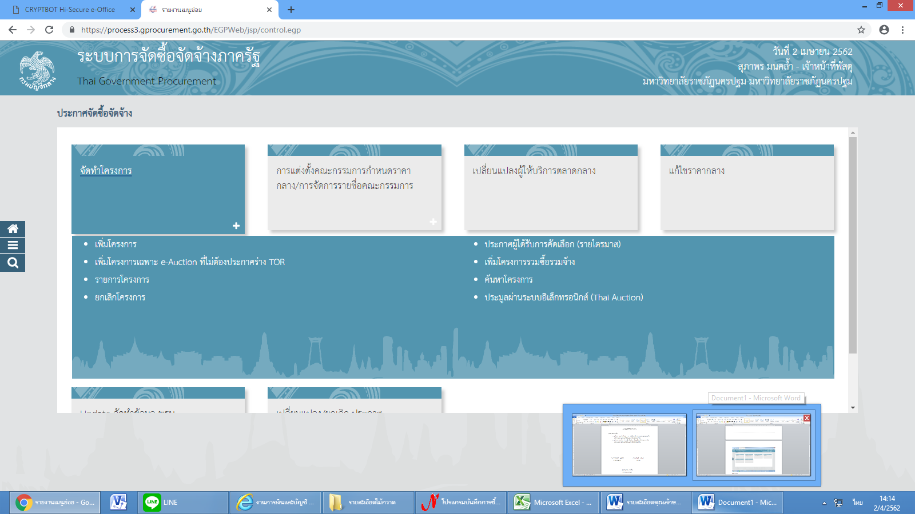

เลือกประกาศผู้ได้รับการคัดเลือก (ไตรมาส)

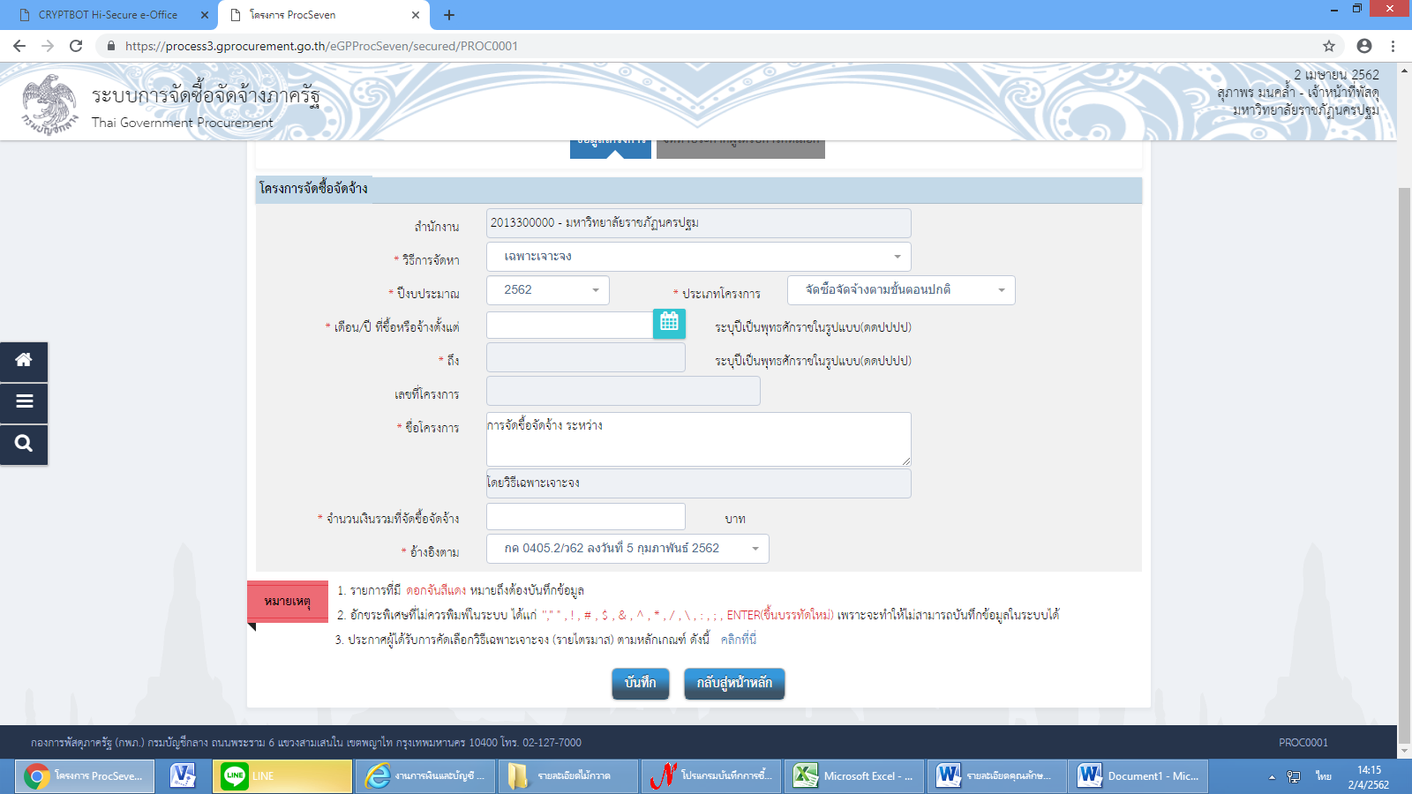

กรอกรายละเอียดที่เป็นดอกจันสีแดง

**-4-**

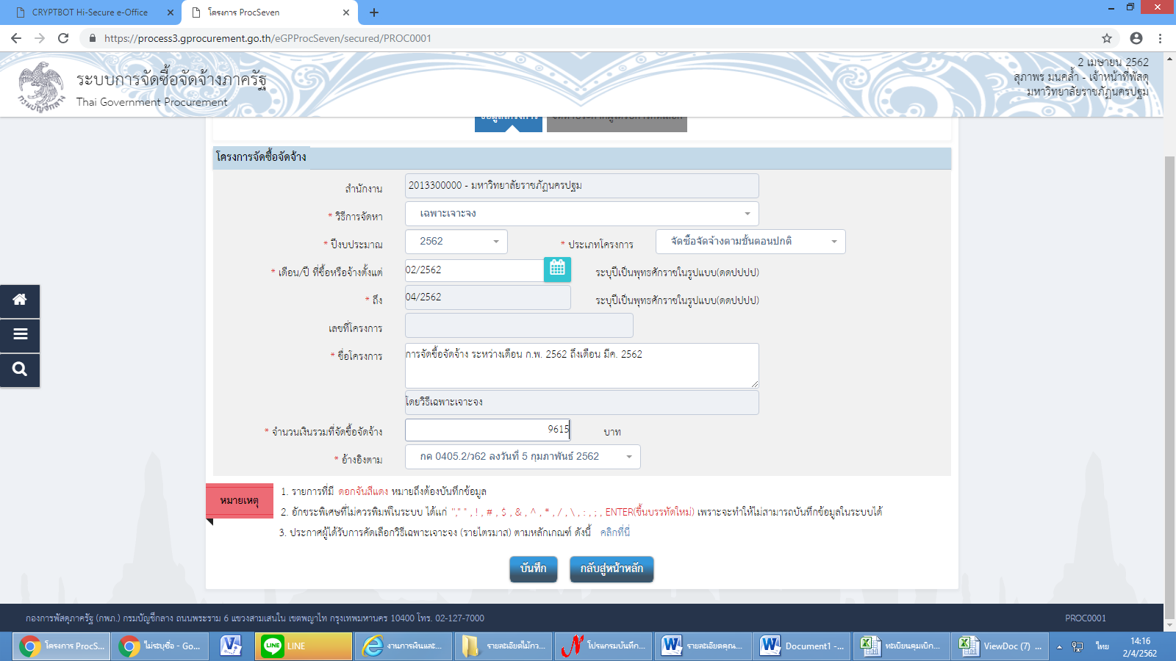

เมื่อกรอกเดือนที่จัดซื้อจัดจ้าง

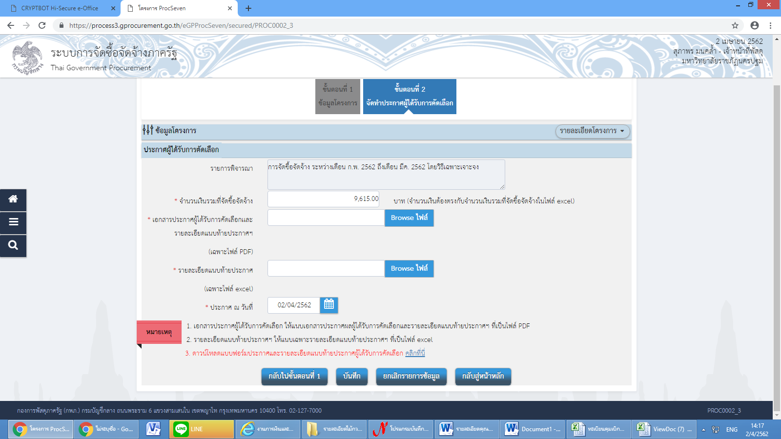

-5-

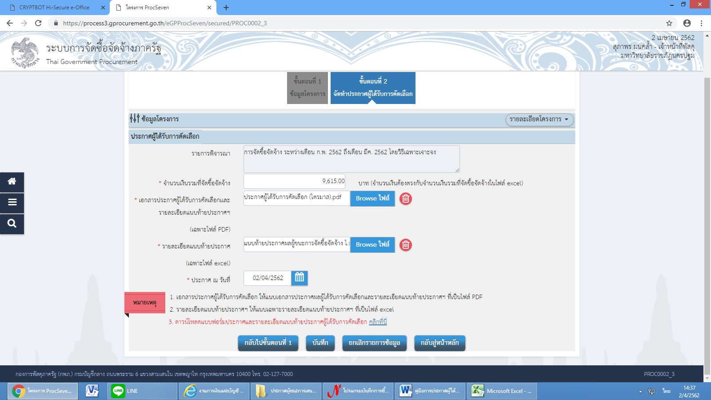

แนบไฟล์ประกาศผู้ได้รับการคัดเลือก (ไตรมาส) กับไฟล์แนบท้ายประกาศ

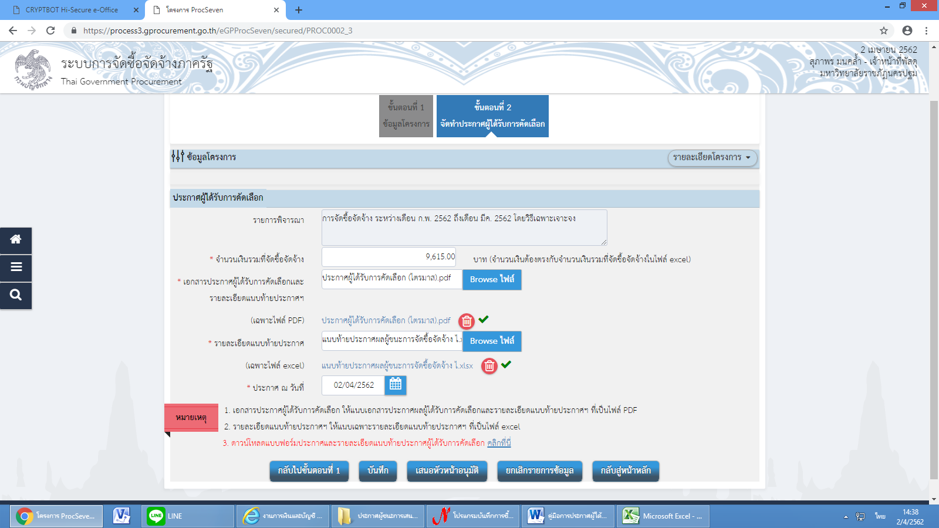

เสนอหัวหน้าอนุมัติ

-6-

หัวหน้าเจ้าหน้าที่เข้าอนุมัติ

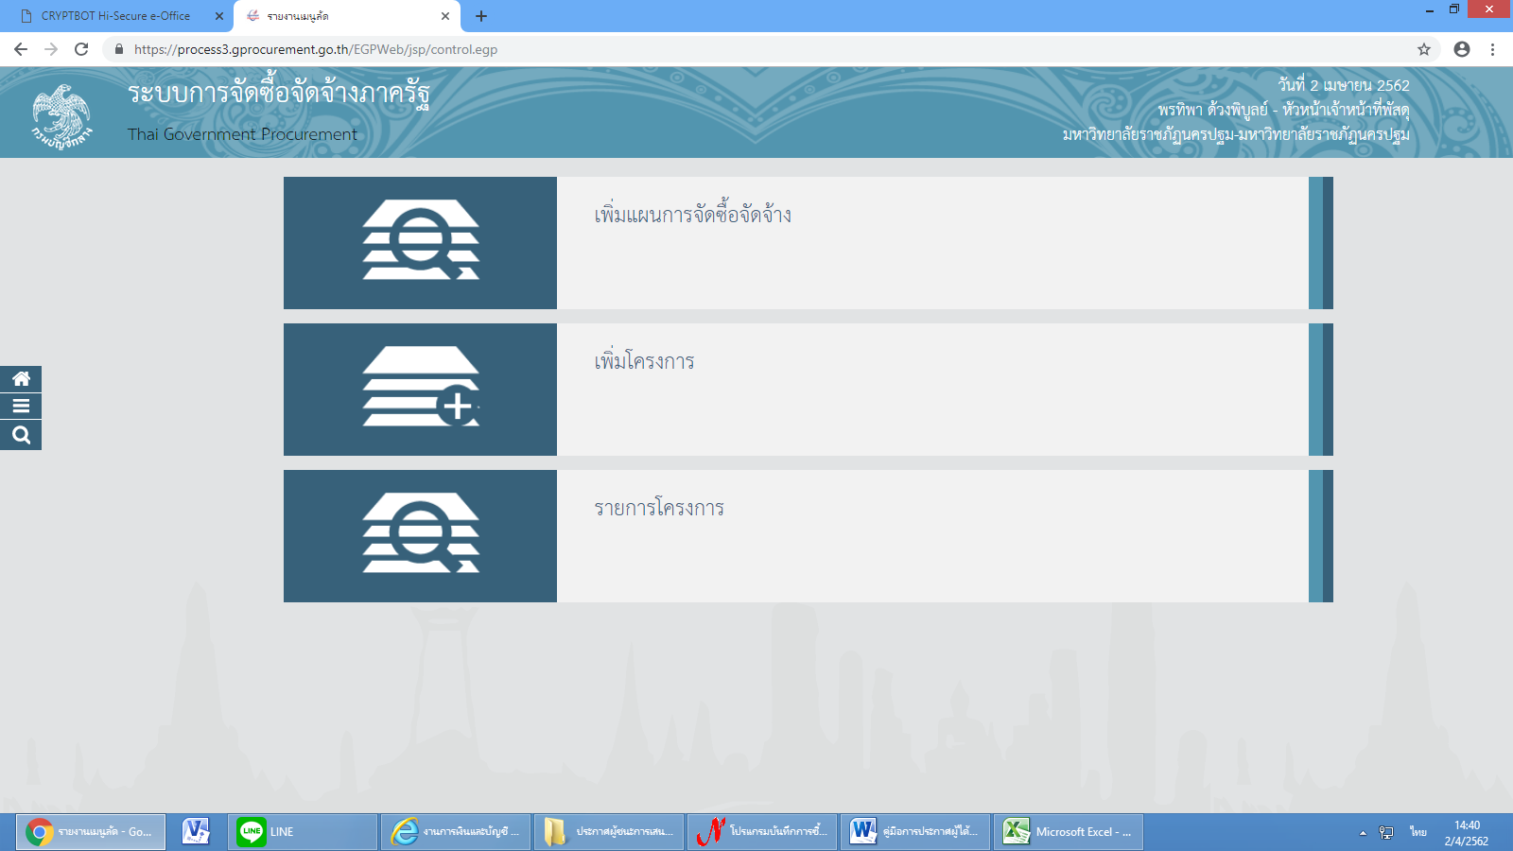

เลือกรายการโครงการ

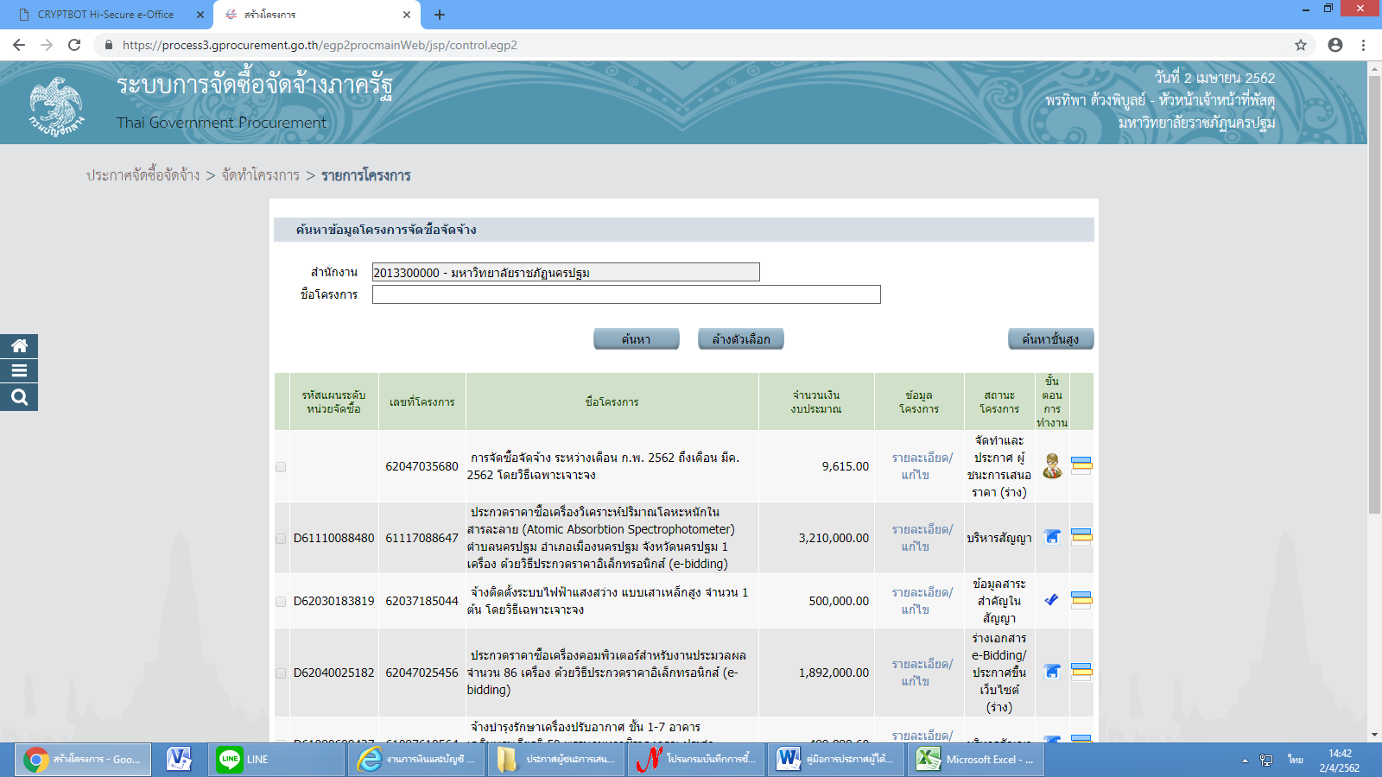

ให้หัวหน้าคลิ๊กที่รูปคน

-7-

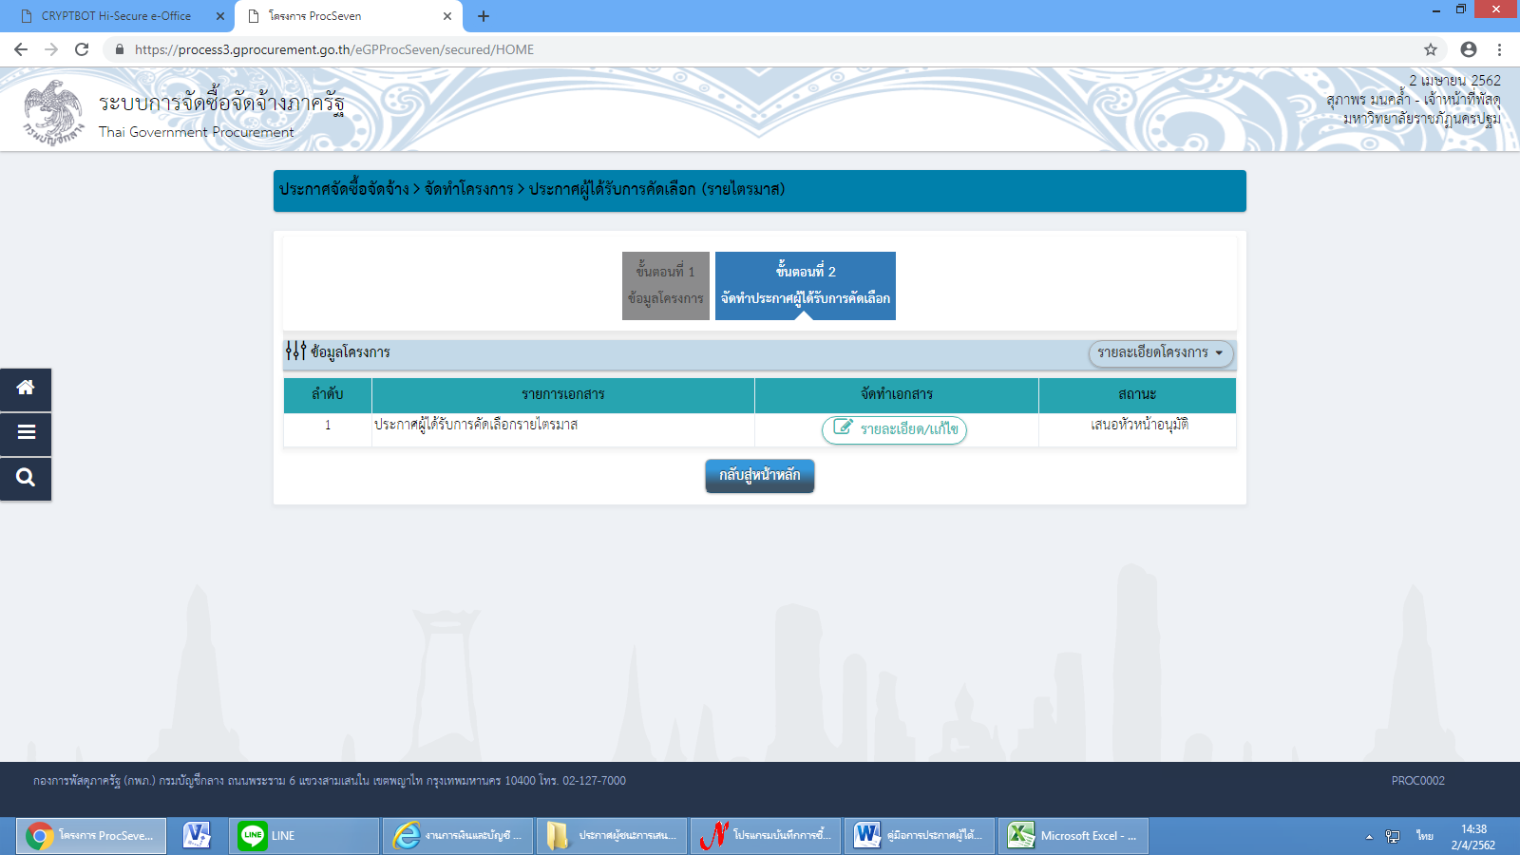

คลิ๊กที่รายละเอียดแก้ไข

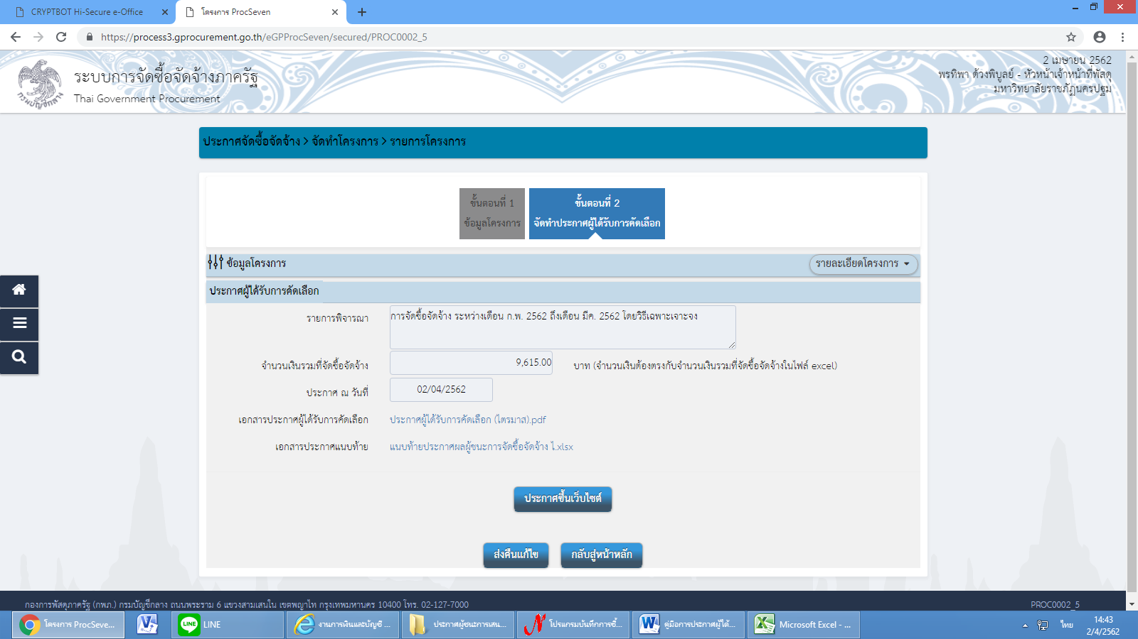

คลิ๊กประกาศขึ้นเว็บไซต์

**-8-**

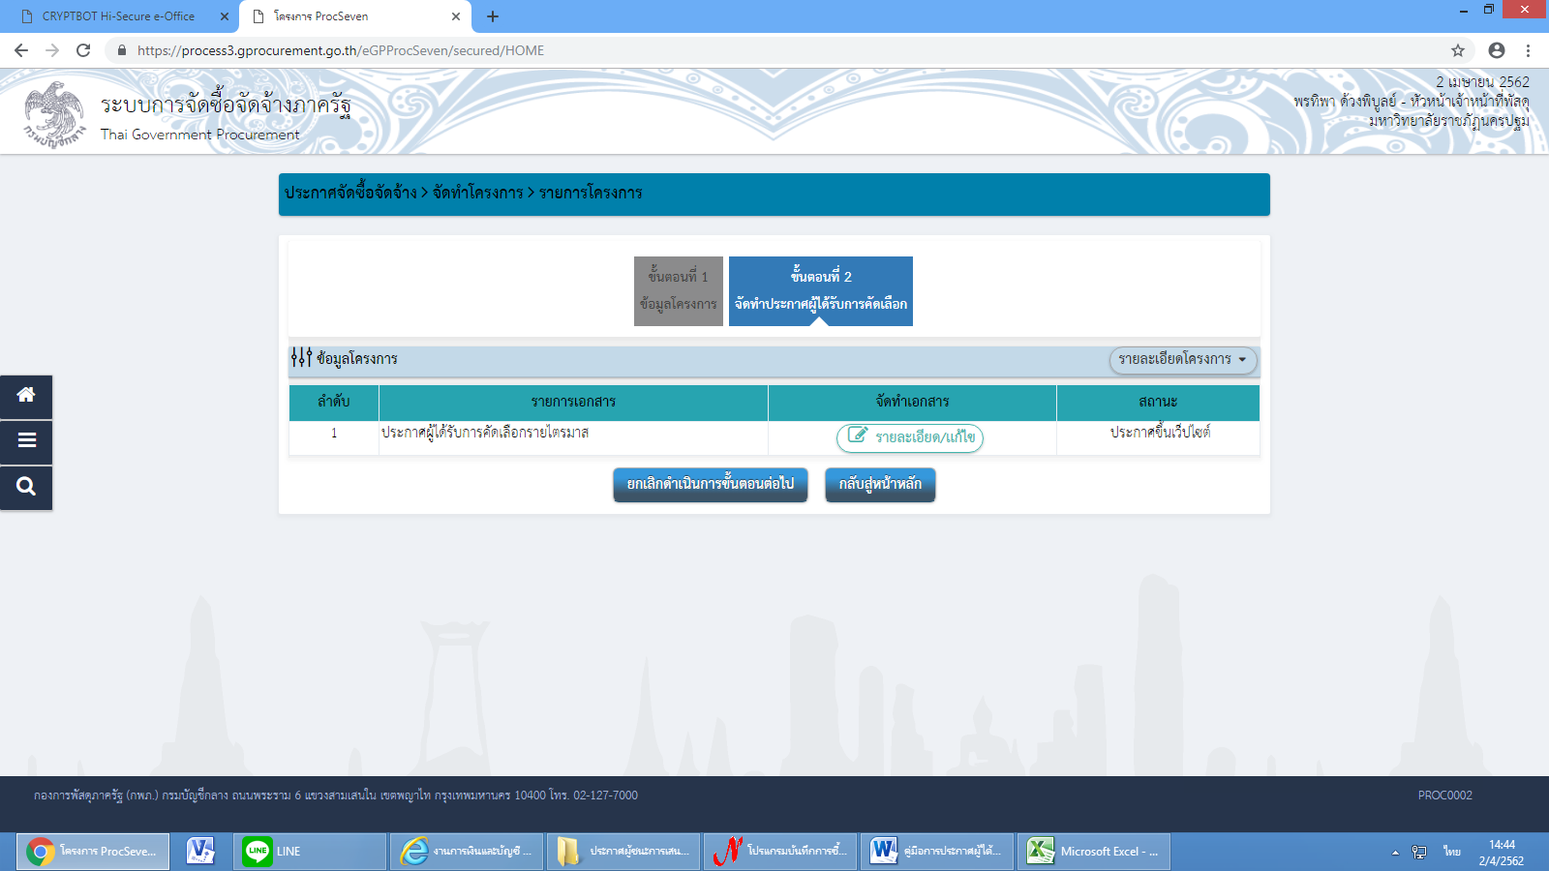

หน้าต่างที่ประกาศขึ้นเรียบร้อยแล้ว

**-9-**

ตัวอย่างบันทึก

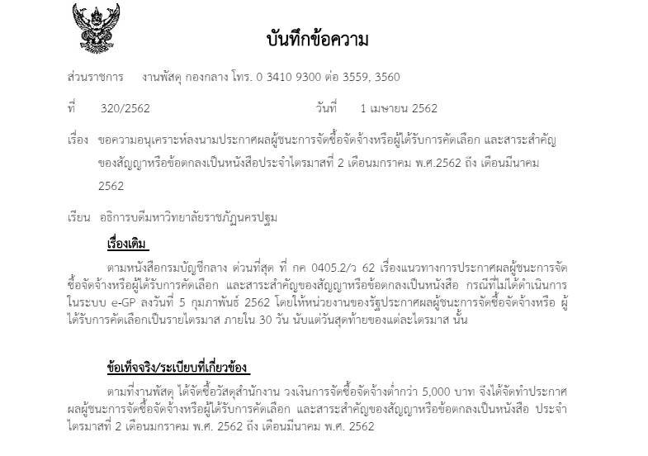

-10-

ตัวอย่างประกาศ

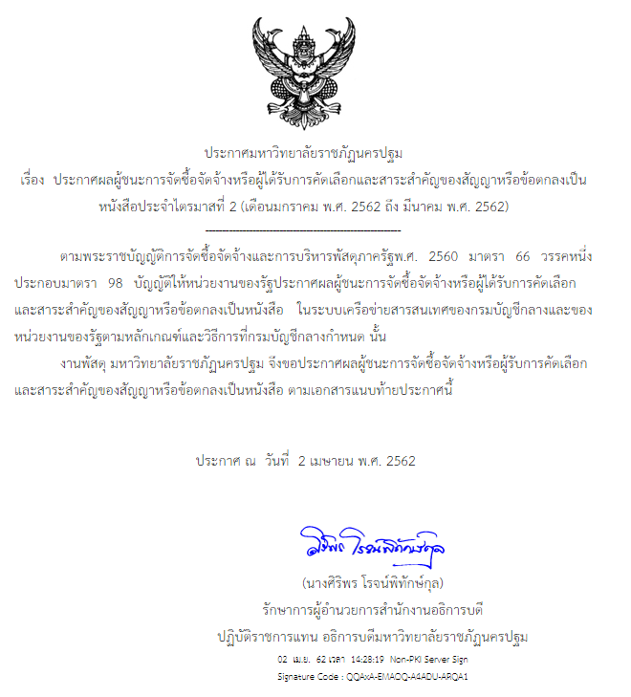

-11-

ตัวอย่างรายละเอียดแนบท้าย

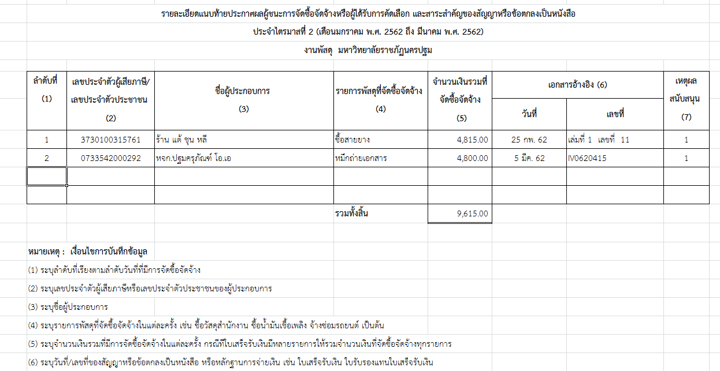

**หมายเหตุ** วันที่เป็นวันที่ส่งของ